**MEMORIA PROYECTO INTEGRADO**

**FORORIUM**



**Realizado por:**

**Lino Solis Castilla**

**Índice**

1.Resumen 7

2.Introducción 9

3.Medios Materiales utilizados 11

3.1.Especificaciones hardware 11

3.2.Visual Studio Code 11

3.3.HTML 12

3.4.CSS 14

3.5.Javascript 15

3.6.PHP 16

3.7.XAMPP 17

3.8.phpMyAdmin 18

3.8.GitHub 19

3.10.Freewebhostingarea 20

3.11.Bootstrap 21

3.12.JQuery 22

3.13.DataTables 23

4.Planificación del proyecto 25

4.1.Diseño de la Base de Datos 25

4.1.1.Tabla categorías 25

4.1.2.Tabla respuestas 26

4.1.3.Tabla Temas 26

4.1.4.Tabla usuarios 27

4.2.Estructura de los archivos 28

4.2.1.Carpeta cosas_necesarias 28

4.2.2.Carpeta CSS 29

4.2.3.Carpeta JS 29

4.2.4.Carpeta PHP 30

4.3.Páginas del proyecto 33

4.3.1.Página Index 33

4.3.2.Página Login 36

4.3.3.Página Registrar 37

4.3.4.Página Crear Posts 39

4.3.5.Página Crear Categorías 40

4.3.6.Página Todos los temas 42

4.3.7.Página Todas las Categorías 43

4.3.8.Página Modificar Perfil 44

4.3.9.Página Cerrar sesión 46

4.3.10.Página Mostrar Temas 47

4.3.11.Página Mostrar Categorías 49

5.Bibliografía 52

1. **Resumen**

En este documento se muestra la memoria del proyecto integrado Fororium.

Este proyecto consiste en la implementación de una página web enfocada a un foro de internet, la tecnología usada fue SQL para la base de datos, php para el back-end de la página y HTML, CSS y JavaScript para el front-end.

1. **Introducción**

El objetivo del proyecto es crear una página web funcional en el cual es necesario crearse una cuenta y loguearse con ella para poder crear post de tus hobbies o cualquier otro tema de diversión, en el que podrán o podrás escribir a otras personas con tus mismos gustos y poder comentar con ellos esos posts.

1. **Medios Materiales utilizados**

En este punto definiremos todos los medios y herramientas usadas para el proyecto y será explicado con detalles cada uno de ellos.

* 1. **Especificaciones hardware**

|  |  |
| --- | --- |
| **Especificaciones del PC** | |
| **Procesador** | **AMD Ryzen 5 3600 6-Core Processor 3.60 GHz** |
| **RAM instalada** | **32 GB** |
| **Tipo de Sistema** | **Sistema operativo de 64 bits, procesador basado en x64** |
| **Edición** | **Windows 10 Pro** |
| **Almacenamiento** | **250GB unidad principal + 1TB unidad secundaria** |
| **Tarjeta gráfica** | **NVIDIA GeForce GTX 2060 SUPER** |

* 1. **Visual Studio Code**



Visual Studio Code es un editor de código fuente desarrollado por Microsoft para Windows, Linux, macOS y Web. Incluye soporte para la depuración, control integrado de Git, resaltado de sintaxis, finalización inteligente de código, fragmentos y refactorización de código. También es personalizable, por lo que los usuarios pueden cambiar el tema del editor, los atajos de teclado y las preferencias. Es gratuito y de código abierto,​ aunque la descarga oficial está bajo software privativo e incluye características personalizadas por Microsoft.

Visual Studio Code se basa en Electron, un framework que se utiliza para implementar Chromium y Node.js como aplicaciones para escritorio, que se ejecuta en el motor de diseño Blink. Aunque utiliza el framework Electron, el software no usa Atom y en su lugar emplea el mismo componente editor (Monaco) utilizado en Visual Studio Team Services (anteriormente llamado Visual Studio Online).

* 1. **HTML**



HTML, siglas en inglés de HyperText Markup Language (‘lenguaje de marcado de hipertexto’), hace referencia al lenguaje de marcado para la elaboración de páginas web. Es un estándar que sirve de referencia del software que conecta con la elaboración de páginas web en sus diferentes versiones, define una estructura básica y un código (denominado código HTML) para la definición de contenido de una página web, como texto, imágenes, videos, juegos, entre otros. Es un estándar a cargo del World Wide Web Consortium (W3C) o Consorcio WWW, organización dedicada a la estandarización de casi todas las tecnologías ligadas a la web, sobre todo en lo referente a su escritura e interpretación. HTML se considera el lenguaje web más importante siendo su invención crucial en la aparición, desarrollo y expansión de la World Wide Web (WWW). Es el estándar que se ha impuesto en la visualización de páginas web y es el que todos los navegadores actuales han adoptado.

El lenguaje HTML basa su filosofía de desarrollo en la diferenciación. Para añadir un elemento externo a la página (imagen, vídeo, script, entre otros.), este no se incrusta directamente en el código de la página, sino que se hace una referencia a la ubicación de dicho elemento mediante texto. De este modo, la página web contiene solamente texto mientras que recae en el navegador web (interpretador del código) la tarea de unir todos los elementos y visualizar la página final. Al ser un estándar, HTML busca ser un lenguaje que permita que cualquier página web escrita en una determinada versión, pueda ser interpretada de la misma forma (estándar) por cualquier navegador web actualizado.

* 1. **CSS**



CSS (siglas en inglés de Cascading Style Sheets), en español «Hojas de estilo en cascada», es un lenguaje de diseño gráfico para definir y crear la presentación de un documento estructurado escrito en un lenguaje de marcado.​ Es muy usado para establecer el diseño visual de los documentos web, e interfaces de usuario escritas en HTML o XHTML; el lenguaje puede ser aplicado a cualquier documento XML, incluyendo XHTML, SVG, XUL, RSS, etcétera. Junto con HTML y JavaScript, CSS es una tecnología usada por muchos sitios web para crear páginas visualmente atractivas, interfaces de usuario para aplicaciones web y GUIs para muchas aplicaciones móviles (como Firefox OS).

CSS está diseñado principalmente para marcar la separación del contenido del documento y la forma de presentación de este, características tales como las capas o layouts, los colores y las fuentes.​ Esta separación busca mejorar la accesibilidad del documento, proveer más flexibilidad y control en la especificación de características presentacionales, permitir que varios documentos HTML compartan un mismo estilo usando una sola hoja de estilos separada en un archivo .css, y reducir la complejidad y la repetición de código en la estructura del documento.

* 1. **Javascript**



JavaScript (abreviado comúnmente JS) es un lenguaje de programación interpretado, dialecto del estándar ECMAScript. Se define como orientado a objetos, basado en prototipos, imperativo, débilmente tipado y dinámico.

Se utiliza principalmente del lado del cliente, implementado como parte de un navegador web permitiendo mejoras en la interfaz de usuario y páginas web dinámicas​ y JavaScript del lado del servidor (Server-side JavaScript o SSJS). Su uso en aplicaciones externas a la web, por ejemplo en documentos PDF, aplicaciones de escritorio (mayoritariamente widgets) es también significativo.

Desde 2012, todos los navegadores modernos soportan completamente ECMAScript 5.1, una versión de JavaScript. Los navegadores más antiguos soportan por lo menos ECMAScript 3. La sexta edición se liberó en julio de 2015.

JavaScript se diseñó con una sintaxis similar a C,[cita requerida] aunque adopta nombres y convenciones del lenguaje de programación Java. Sin embargo, Java y JavaScript tienen semánticas y propósitos diferentes. Su relación es puramente comercial, tras la compra del creador de Java (Sun Microsystems) de Nestcape Navigator (creador de LiveScript) y el cambio de nombre del lenguaje de programación.

* 1. **PHP**



PHP es un lenguaje de programación de uso general que se adapta especialmente al desarrollo web.​ Fue creado inicialmente por el programador danés-canadiense Rasmus Lerdorf en 1994.​ En la actualidad, la implementación de referencia de PHP es producida por The PHP Group.​ PHP originalmente significaba Personal Home Page (Página personal), pero ahora significa el inicialismo​ recursivo PHP: Hypertext Preprocessor.​

El código PHP suele ser procesado en un servidor web por un intérprete PHP implementado como un módulo, un daemon o como un ejecutable de interfaz de entrada común (CGI). En un servidor web, el resultado del código PHP interpretado y ejecutado —que puede ser cualquier tipo de datos, como el HTML generado o datos de imágenes binarias— formaría la totalidad o parte de una respuesta HTTP. Existen diversos sistemas de plantillas, sistemas de gestión de contenidos y frameworks que pueden emplearse para organizar o facilitar la generación de esa respuesta. Por otra parte, PHP puede utilizarse para muchas tareas de programación fuera del contexto de la web, como aplicaciones gráficas autónomas​ y el control de drones.8​ También se puede interpretar y ejecutar un código PHP cualquiera a través de una interfaz de línea de comandos (CLI).

* 1. **XAMPP**



XAMPP es un paquete de software libre, que consiste principalmente en el sistema de gestión de bases de datos MySQL, el servidor web Apache y los intérpretes para lenguajes de script PHP y Perl. El nombre es en realidad un acrónimo: X (para cualquiera de los diferentes sistemas operativos), Apache, MariaDB/MySQL, PHP, Perl. A partir de la versión 5.6.15, XAMPP cambió la base de datos MySQL por MariaDB, un fork de MySQL con licencia GPL.

El programa se distribuye con la licencia GNU y actúa como un servidor web libre, fácil de usar y capaz de interpretar páginas dinámicas. A esta fecha, XAMPP está disponible para Microsoft Windows, GNU/Linux, Solaris y Mac OS X.

* 1. **phpMyAdmin**



phpMyAdmin es una herramienta escrita en PHP con la intención de manejar la administración de MySQL a través de páginas web, utilizando un navegador web. Actualmente puede crear y eliminar bases de datos, crear, eliminar y alterar tablas, borrar, editar y añadir campos, ejecutar cualquier sentencia SQL, administrar claves en campos, administrar privilegios, exportar datos en varios formatos y está disponible en 72 idiomas. Se encuentra disponible bajo la licencia GPL Versión 2.

Este proyecto se encuentra vigente desde el año 1998, siendo el mejor evaluado en la comunidad de descargas de SourceForge.net como la descarga del mes de diciembre del 2002. Como esta herramienta corre en máquinas con Servidores Webs y Soporte de PHP y MySQL, la tecnología utilizada ha ido variando durante su desarrollo. ​

* 1. **GitHub**



GitHub es una forja (plataforma de desarrollo colaborativo) para alojar proyectos utilizando el sistema de control de versiones Git. Se utiliza principalmente para la creación de código fuente de programas de ordenador. El software que opera GitHub fue escrito en Ruby on Rails. Desde enero de 2010, GitHub opera bajo el nombre de GitHub, Inc. Anteriormente era conocida como Logical Awesome LLC. El código de los proyectos alojados en GitHub se almacena generalmente de forma pública.

El 4 de junio de 2018, Microsoft compró GitHub por la cantidad de 7500 millones de dólares.​ Al inicio, el cambio de propietario generó preocupaciones y la salida de algunos proyectos de este sitio;​ sin embargo, no fueron representativos. GitHub continúa siendo la plataforma más importante de colaboración para proyectos de código abierto.

* 1. **Freewebhostingarea**



FreeWHA es mantenido por voluntarios y la actualización de su cuenta para obtener más características o simplemente para decir "gracias" será muy apreciada. De esta manera nos ayudas a ofrecer tantas funciones de alojamiento gratuito con un gran tiempo de actividad y servidores muy rápidos.

Comprar su dominio en nuestro sitio de registro de dominios https://www.protonhosting.com será también una verdadera ayuda. Tenemos buenos precios para casi todos los dominios y regularmente realizamos promociones en las que puede registrar su dominio por sólo unos pocos dólares.

- 99,8% de tiempo de actividad anual garantizado

- activación instantánea - el proceso de registro es automático, podrá acceder a su cuenta en minutos o segundos, dependiendo de la rapidez con la que rellene el formulario de registro;

- alojamiento rápido - olvide la leyenda de que todos los alojamientos gratuitos son malos: ¡nosotros no somos malos! Sólo tiene que probar nuestros servicios durante algún tiempo, ya que disponemos de servidores dedicados multi-CPU con suficiente RAM y discos SSD muy rápidos.

- soporte receptivo - siempre estamos aquí para resolver los problemas reportados o cualquier otro problema con una cuenta en particular; también ofrecemos algunos, pero limitados consejos técnicos con respecto a la instalación de scripts;

- copias de seguridad diarias/semanales en una fuente externa - en el peor de los casos, si el servidor se cae, sus archivos están a salvo;

- no hay anuncios para los nuevos sitios;

- 1500MB de espacio web gratuito;

* 1. **Bootstrap**



Bootstrap es una biblioteca multiplataforma o conjunto de herramientas de código abierto para diseño de sitios y aplicaciones web. Contiene plantillas de diseño con tipografía, formularios, botones, cuadros, menús de navegación y otros elementos de diseño basado en HTML y CSS, así como extensiones de JavaScript adicionales. A diferencia de muchos frameworks web, solo se ocupa del desarrollo front-end.

Bootstrap es el segundo proyecto más destacado en GitHub1​ y es usado por la NASA y la MSNBC, entre otras organizaciones.

* 1. **JQuery**



jQuery es una biblioteca multiplataforma de JavaScript, creada inicialmente por John Resig, que permite simplificar la manera de interactuar con los documentos HTML, manipular el árbol DOM, manejar eventos, desarrollar animaciones y agregar interacción con la técnica AJAX a páginas web.Fue presentada el 14 de enero de 2006 en el BarCamp NYC. De acuerdo a un análisis de la Web (realizado en 2017) JQuery es la biblioteca de JavaScript más utilizada, por un amplio margen.​

jQuery es software libre y de código abierto, posee un doble licenciamiento bajo la Licencia MIT y la Licencia Pública General de GNU v2, permitiendo su uso en proyectos libres y privados.4​ jQuery, al igual que otras bibliotecas, ofrece una serie de funcionalidades basadas en JavaScript que de otra manera requerirían de mucho más código, es decir, con las funciones propias de esta biblioteca se logran grandes resultados en menos tiempo y espacio.

La sintaxis de JQuery está diseñada para facilitar la navegación por un documento, seleccionar elementos DOM, crear animaciones, manejar eventos y desarrollar aplicaciones AJAX. JQuery también proporciona capacidades para que los desarrolladores creen complementos en la parte superior de la biblioteca de JavaScript. Esto permite a los desarrolladores crear abstracciones para interacción y animación de bajo nivel, efectos avanzados y widgets temáticos de alto nivel. El enfoque modular de la biblioteca jQuery permite la creación de poderosas páginas web dinámicas y aplicaciones web.

* 1. **DataTables**



DataTables1 es un plug-in jQuery de código abierto para dinamizar una tabla HTML. Creada por Allan Jardine bajo la licencia MIT, esta biblioteca escrita en Javascript ofrece un gran número de configuraciones para mejorar la ergonomía de las cuadrículas de datos, especialmente cuando tienen proporciones imponentes.

1. **Planificación del proyecto**

Una vez vistos las especificaciones usadas por el proyecto, se detallará la planificación del proyecto.

Las cuales son:

* Diseño de la Base de Datos
* Estructura de los archivos
* Páginas del proyecto
* Funcionalidad del proyecto
  1. **Diseño de la Base de Datos**

En este apartado se explicará con detalles la estructura utilizada para la base de datos.

La base de datos debe estar bien diseñada y estructurada desde el comienzo para no implicar un rediseño de las páginas en caso de cambio mínimo.

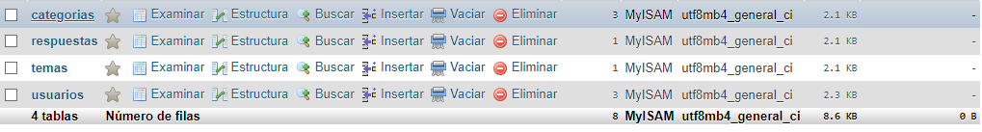La estructura principal de la base de datos es:

* + 1. 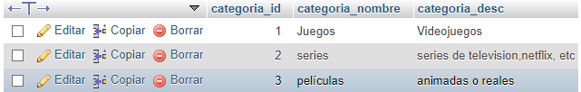**Tabla categorías**

La tabla categorías es la estructura en la que se insertarán las categorías que se podrán crear en el foro, en esta tabla están las diferentes columnas:

* Categoría_id int(11) AutoIncrementativo
* Categoría_nombre varchar (255)
* Categoría_desc varchar (255)
  + 1. **Tabla respuestas**

La tabla respuestas es la estructura en la que se almacenará todas las respuestas introducida en la tabla temas, en el campo respuesta_fecha se almacenará la fecha en la que se creó para posteriormente poder saber cuándo se creó, tema_id está enlazado con la tabla tema y es el mismo número id que su tema, por ultimo respuesta_por almacena el id del usuario que creó la respuesta, para luego mostrar que usuario creó la respuesta, la tabla está formada por las diferentes columnas:

* respuesta_id int(11) AutoIncrementativo
* respuesta_contenido text
* respuesta_fecha datetime
* tema_id int(8)
* respuesta por int(8)
  + 1. **Tabla Temas**

La tabla temas es la estructura en la que se almacena todos los temas creados por los usuarios del foro, en ella tendremos al igual que en la tabla respuestas la fecha de creación para posteriormente mostrarla en el proyecto, y la unión al id de la categoría que creada y como en respuestas el usuario que lo creó.

La tabla esta formada por las diferentes columnas:

* Tema_id int (11) AutoIncrementativo
* Tema_nombre varchar (255)
* Contenido text
* Tema_fecha datetime
* Tema_cat int (8)
* Tema_por int (8)
  + 1. **Tabla usuarios**



La tabla usuario es la estructura en la que se almacenará toda la información de los usuarios que se pueden registrar como loguear en el foro, en el se guardará su nombre de usuario, email y contraseña, que a su vez está cifrada mediante el código del proyecto por Hash1 para que nadie pueda saber la contraseña personal de cada usuario ni siquiera los administradores, también cabe recalcar el campo rol que es el que permitirá poder ser administrador o usuario casual, por defecto todos los usuarios registrados solo tendrán el rol 1, y solo los que el administrador quiera le asignará el rol 0 para poder administrar, el campo avatar almacena una ruta e imagen por defecto para todos los usuarios

La tabla esta formada por las diferentes columnas:

* Id_usuario int (11)
* Nombre_usuario varchar (255)
* Pass varchar (255)
* Email varchar (255)
* Rol int (1)
* Avatar text
  1. **Estructura de los archivos**

En el proyecto es importante una buena estructuración de los archivos para un ameno uso y fácil búsqueda de un archivo que busquemos.

Para ello la estructura está separada en diferentes carpetas que iré explicando progresivamente

La principal y mas importante es la carpeta raíz donde se almacena el proyecto

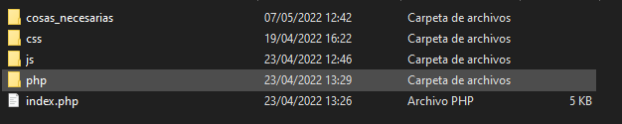

En ella está claramente el archivo principal que es el index.php para que el proyecto siempre inicie con el home de la página.

Y también tendremos las carpetas:

* **Cosas_necesarias**
* **CSS**
* **JS**
* **PHP**

En cada una explicaré lo que almacena y el porqué, así que comenzaremos con la carpeta menos importante que es **Cosas_necesarias**

* + 1. **Carpeta Cosas_necesarias**

En esta carpeta solo consta de 2 cosas esenciales:



El avatar que usamos en la creación de los usuarios mostrado previamente en la base de datos y la propia base de datos para en caso de necesidad o problemas se pueda devolver de nuevo la misma base de datos rápidamente.

* + 1. **Carpeta CSS**

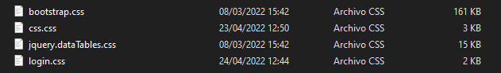

En esta carpeta se almacena todo el CSS usado en el proyecto, en el está el creado por nosotros a mano el css.css y login.css.

Principalmente estos dos constan para diferentes páginas, el css de login.css se usa principalmente para las paginas simple de formularios y como el nombre indica de login, pero también el de registro y modificar perfil y el de css.css para todas las demás páginas del proyecto. Los archivos boostrap.css y jquery.dataTable.css son dos páginas de estilos descargados de internet para uso local, para principalmente tarde menos en cargar y evitemos que la pagina pueda dar fallos por el css y porque se usa para algunas paginas del proyecto, tales como el home, y los que muestran el contenido de datos de la base de datos.

* + 1. **Carpeta JS**

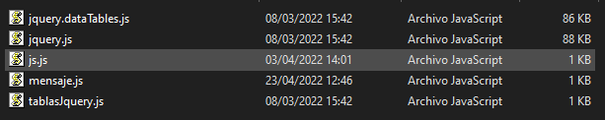

En la carpeta de JavaScript o Js en nombre corto, se almacena el código creado por mi que principalmente es mensaje,js donde es el mensaje que sale de aviso cuando ocurre una acción importante y que desaparecerá al tiempo y js.js donde se realiza el menú desplegable de modificar perfil y cerrar sesión ya que es una acción que solo se puede realizar mediante JavaScript. También tendremos los archivos jQuery. DataTables, jquery.js y tablasjquery.js que son principalmente para la librería jQuery que usamos para las tablas que tenemos en el proyecto y que muestran los datos de nuestra base de datos y que podremos hacer búsqueda o ordenación por algunos de los campos que están en la tabla y que le usuario puede seleccionar, ya que por php y MySQL solo se puede hacer solo por un campo y que por defecto en los campos que tienen fecha están ordenados por ella.

* + 1. **Carpeta PHP**

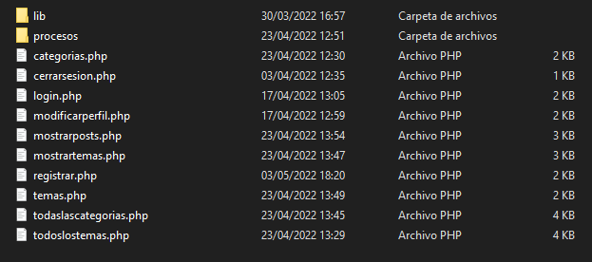

En la carpeta PHP tendremos mas subcarpetas y archivos que usamos, no explicaré con detalles cada una de las páginas php que tenemos en esta carpeta, ya que eso se explicará con detalles en el siguiente apartado de la memoria, pero si hablaré de el brevemente.

En la carpeta principal de php tenemos todos los archivos en los que el usuario podrá acceder mediante su navegación.

* **Categorias.php** es la página en el que los usuarios podrán crear las categorías para el foro.
* **Cerrarsesión.php** es la página para desloguearse de usuario.
* **Login.php** es la página de logueo de usuario
* **Modificarperfil.php** es la página de cada usuario para poder cambiar el nombre de usuario o de correo cuando quiera.
* **Mostrarpost.php** en esta página tendremos una tabla creada por jQuery y Datatable en el que mostrará la categoría seleccionada y los detalles de cada una.
* **Mostrartemas.php** en esta página tendremos una tabla creada por jQuery y Datatable en el que mostrará los temas que hayamos seleccionado previamente y sus detalles de cada una
* **Registrar.php** en esta página podremos registrar a los usuarios y que posteriormente con esos datos poder loguearse.
* **Temas.php** en esta página es la que los usuarios podrán crear los temas para el foro.
* **Todaslascategorias.php** En esta página se mostrarán todos las categorías disponibles que están creadas.
* **Todoslostemas.php** En esta página se mostrarán todos los temas disponibles que están creadas.

En la carpeta lib tenemos:



Simplemente está carpeta es para la conexión de la base de datos en la que se realiza mediante el archivo db.php y posteriormente el uso del archivo consultas.php en la que como su nombre indica haremos las consultas del proyecto, las que serán usadas por las paginas de procesos de php que hablaré de ellas a continuación y que son las que realizan algo con la base de datos

En la carpeta procesos tenemos:

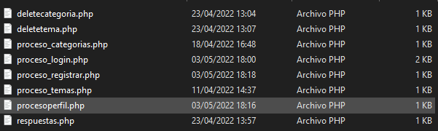

En esta carpeta se almacena todo el código que los usuarios no pueden acceder y el que se encarga de gestionar y procesar como su nombre indica los procesos de las acciones que realizan los usuarios.

* **Deletecategoria.php** es la página de procesos que realiza la eliminación de la categoría en caso de que el administrador quiera eliminarla por algún motivo y borrarlo rápidamente mediante un botón y no por la base de datos.
* **Deletetema.php** es la página de procesos que realiza la eliminación de los temas en caso de que el administrador quiera eliminarla por algún motivo y borrarlo rápidamente mediante un botón y no por la base de datos.
* **Proceso_categorias.php** es la página de procesos de las categorías y que crearán las categorías una vez alguien haya realizado previamente el formulario de creación de la categoría, y si todo está correctamente la realizará.
* **Proceso_login.php** es la página de los procesos de login y que mediante el formulario de logueo logueará el usuario si todos los datos son cumplidos previamente.
* **Proceso_registrar.php** es la página de los procesos de registro de usuario y que mediante el formulario de registro de usuarios si todos los datos son cumplidos previamente.
* **Proceso_temas.php** es la página de procesos de los temas y que crearán las temas una vez alguien haya realizado previamente el formulario de creación de la categoría, y si todo está correctamente la realizará.
* **Procesoperfil.php** es la página que cambiará los datos del usuario que haya cambiado en la página Modificarperfil.php
* **Respuestas.php** es la página de procesos de las respuestas y que crearán las respuestas una vez alguien haya realizado previamente el formulario de creación de la categoría, y si todo está correctamente la realizará.
  1. **Páginas del proyecto**

En esta sección mostraré cada página que el usuario puede acceder el usuario, en ella explicaré el porque de la creación y su uso sin mencionar el código, ya que esa será el siguiente apartado.

* + 1. **Página Index**

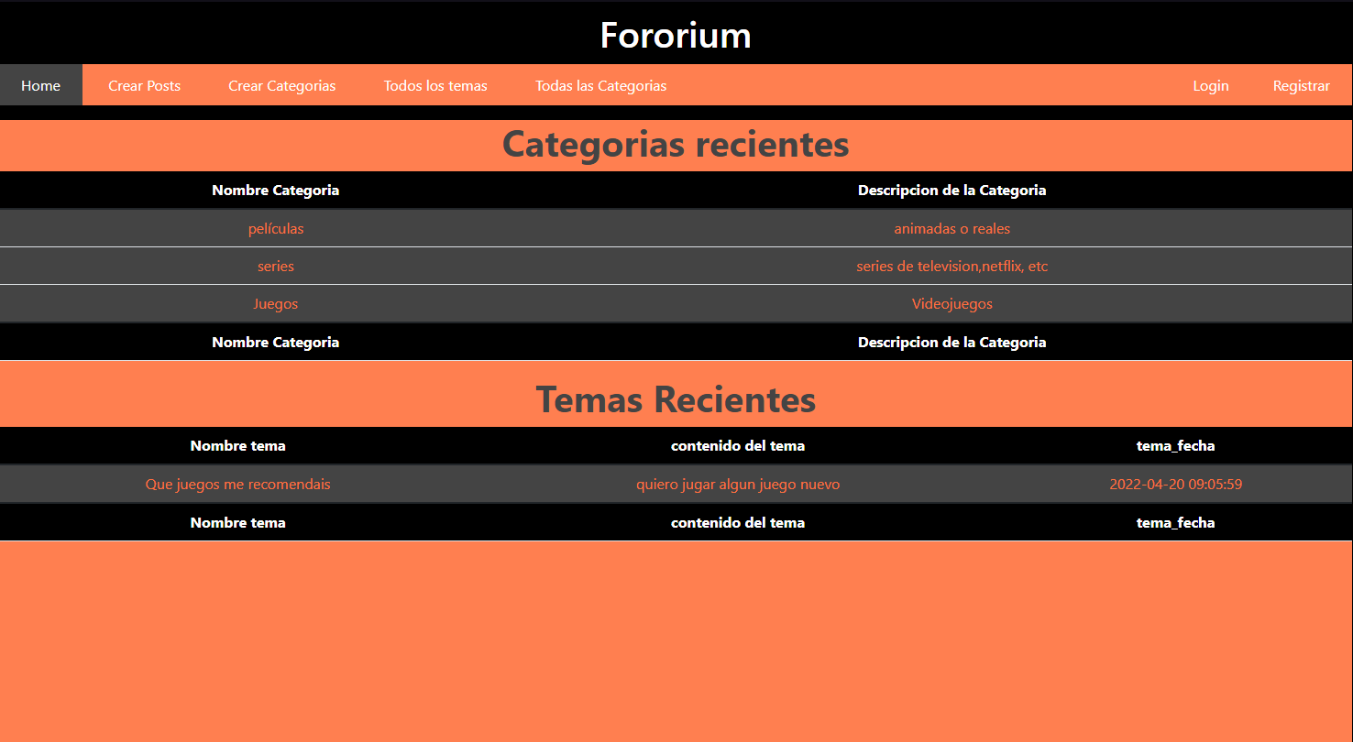

En la página índex o también llamada home tendremos diferentes apartados, lo primero y más importante el header, donde tendremos los enlaces a otras de las páginas en ella están:

* Un botón **Home** que nos redirige hacia **Home**
* Un botón **Crear Post** que nos redirige hacia **temas** en el que se podrán crear los **temas** que el usuario quiera.
* Un botón **Crear Categorías** que nos redirige hacia **Categorías** en el que se podrán crear las **categorías** que el usuario quiera.
* Un botón **Todos los temas** que nos redirige hacia **todoslostemas** en el que podremos ver **todos los temas** creados.
* Un botón **Todas las categorías** que nos redirige hacia **todaslascategorias** en el que podremos ver todos los temas creados.
* Un botón Login que nos redirigirá hacia login y en el que el usuario podrá loguearse si previamente se a registrado
* Un botón Registrar que nos redirigirá hacia registrar y en el que el usuario podrá registrarse para poder interactuar con casi todas las páginas

Adicionalmente usamos la función Hover de css para cuando pasemos el ratón por encima de alguno de los botones cambie el color de naranja a gris para que el usuario sepa que está pasando el ratón sobre una de esas zonas

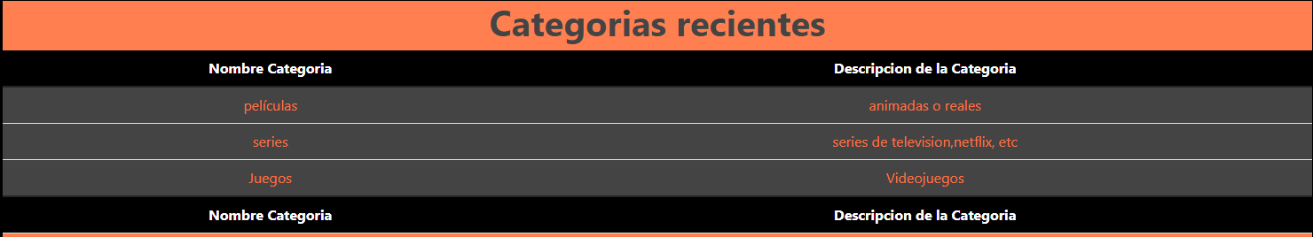El contenido del Home consta de 2 tablas que son:

Una tabla de Categorías recientes en la que el usuario podrá ver las ultimas 5 categorías creadas por cualquier usuario. En ella veremos el nombre de la categoría en el que también podremos ver que tiene un hipervínculo para poder ir hacia esa categoría en cuestión y una breve descripción de esa categoría para saber sobre que tema mas especificado es esa 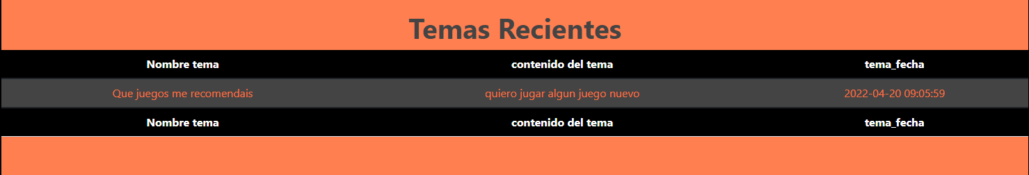categoría, En la tabla no se ve ni se indica, pero la primera siempre será la última creada.

Una tabla de Temas recientes en la que el usuario podrá ver los últimos 5 temas creados por cualquier usuario. En ella veremos el nombre del tema en el que también podremos ver que tiene un hipervínculo para poder ir hacia ese tema en cuestión, El contenido que tiene ese tema en cuestión y una fecha de creación. En la tabla no se ve ni se indica, pero la primera siemp.re será la última creada.

Cabe recalcar que esa será la vista proporcionada para los usuarios estándar ya que si fuese la vista de admin la tabla se vería diferente

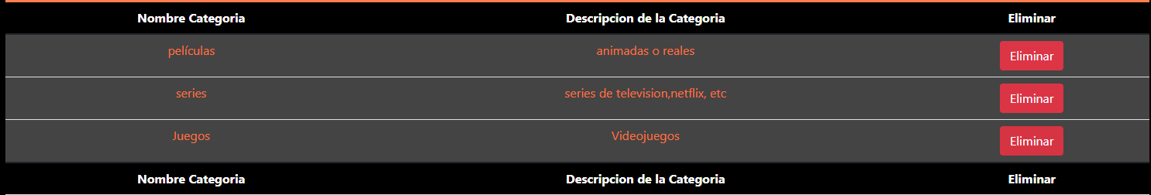esta sería la vista de la tabla en vista administrador un botón eliminar en las dos tablas en caso de que la categoría o tema no nos guste y queramos borrarla, eso implica borrar todo lo relacionado a ella si la categoría tiene un tema y dentro una respuesta, todo seria borrado.

* + 1. **Página Login**

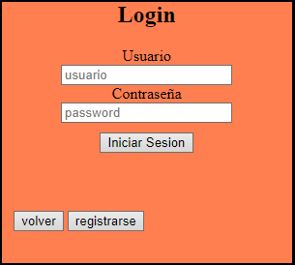

En la página Login tendremos un Formulario de login.En el que el usuario tendrá que ingresar los campos:

**Usuario**: donde se tendrá que escribir el nombre de usuario creado previamente en el registro, el campo es en modo texto y está validado para que no puedas iniciar sesión hasta que el usuario introduzca algo.

**Password**: Donde se insertará la contraseña del login del usuario creado previamente en el registro. El campo está en modo password, así que los datos introducidos se verán en formato círculos para no poder ser robada desde el exterior.

El formulario tendrá un botón de iniciar sesión, en caso de que los campos sean correctos el usuario será logueado con su usuario, si no es el caso la pagína avisará mediante mensajes los diferentes errores cometidos, esta sección será detallada más profundamente en el siguiente capitulo.

Adicionalmente tendremos dos botones que nos reenviarán al **Home** con el nombre de **volver** por si el usuario no quiere loguearse y solo quiere navegar como un usuario default y el botón que te redirige hacia la página de **registrarse** con el nombre registrarse por si el usuario le dio al login pero no se acordaba o no tiene usuario creado en la página y quiere registrarse.

* + 1. **Página Registrar**

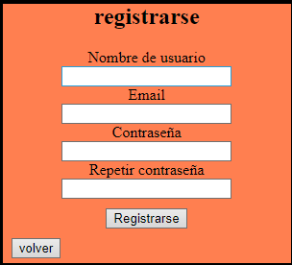

En la página de registrar tendremos un formulario de registro estándar en el que serán los siguientes campos:

**Nombre de usuario**: donde el usuario deberá introducir el nombre que tendrá siempre en el foro y que no podrá estar repetido con otro usuario, ya que si introduces un usuario ya existente te avisará que ese usuario ya está tomado

**Email**: donde el usuario introducirá su email para registrarse, al igual que en el campo de arriba el email tiene que ser único, para así tener una doble verificación de que el usuario existe.

**Contraseña**: donde el usuario deberá introducir su contraseña para poder registrarse, el campo esta en tipo contraseña y no se verá en modo texto, adicionalmente la contraseña está cifrada en Hash1 una vez salga del formulario para evitar robo de datos

**Repetir Contraseña**: Un campo de seguridad en el que el usuario deberá introducir de nuevo su contraseña escrita anteriormente para que el usuario sepa que la escribió bien y no tenga problemas al loguearse más adelante. Una vez introducido todos los datos correctamente y que estén validados todos y correctos, ya que si no fuera así la página notificará el error y no registrará al usuario, podrás registrar al usuario mediante el botón de registrarse y le enviará al Index con un mensaje de que el usuario introducido ya fue registrado y puedes proceder a ir al login para loguearse con ese mismo usuario creado recientemente

Adicionalmente tenemos un botón volver por si encaso de recordar que ya tienes un usuario registrado por el mensaje “este usuario ya existe” puedes volver al index y desde allí al login.

* + 1. **Página Crear Posts**

Antes de hablar de la página crear post, se debe recalcar que para poder acceder hacia esa pagina debes estar logueado si no es el caso la página te redirigirá automáticamente a la pagina login para que te loguees.



Una vez sepamos que estamos logueado si podremos ir a la página, el significado principal del que porque está pagina solo se pueda entrar si estas logueado es principalmente para controlar quien escribió el tema, ya que almacenamos el usuario que lo creó, si no lo almacenáramos no sabríamos quien lo hizo y es conllevaría a una mala seguridad de la página

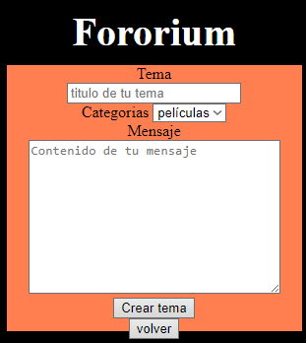

La página crear post, será la página para crear los temas que tendremos en el foro, en ella tendremos los siguientes campos.

**Tema**: o también titulo del tema en el que añadiremos el nombre que queramos que sea, adicionalmente el campo tiene el required añadido para que no lo deje vacío para evitar problemas a la página.

**Categoría**: será un campo select en el que podremos elegir a que Categoría estará relacionada, ahí se mostrarán todas las categorías existentes.

**Mensaje**: En el campo text de Mensaje podremos introducir cualquier cosa que el usuario quiera escribir relacionado a su tema que creará, el campo no tiene limite de escritura aunque parezca que no cabrá todo lo que quiera se mostrará igualmente, adicionalmente el campo tiene el required para que introduzca algo.

Una vez tengamos todo escrito en título, seleccionada la categoría y el mensaje que queramos escribir, tendremos que proceder a darle al botón de crear tema y si todo está correctamente nos lo creará llevándonos al index, mostrándonos un mensaje de que el tema fue creado y que adicionalmente podremos verlo en la tabla de Temas recientes.

* + 1. **Página Crear Categorías**

Antes de hablar de la página crear post, se debe recalcar que para poder acceder hacia esa página debes estar logueado si no es el caso la página te redirigirá automáticamente a la página login para que te loguees.



Una vez sepamos que estamos logueados ya podremos acceder a la página.  
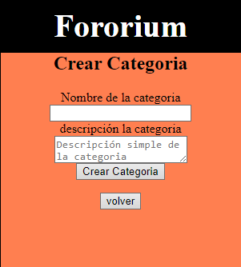

En la página Crear Categoría tendremos un formulario en el que podremos crear categorías para nuestro foro.

En el tendremos los siguientes campos:

El nombre de la categoría: Un campo en el que deberemos escribir el nombre de la categoría ej: series, películas, juegos, etc…

El campo no debe estar vacío, ya que no podrá avanzar y se le notificará al usuario de que debe rellenarlo.

Descripción de la categoría: Un campo tipo text para que el usuario introduzca una descripción a la categoría que quiere crear, el campo debe estar relleno y no puede estar vacío, adicionalmente le añadí un texto para los usuarios que no supieran que deben escribir, “Descripción simple de la categoría” como el campo dice una descripción simple como por ejemplo: si quieres crear una categoría de dibujos puedas decir en la descripción que es de dibujos animados, 3d o cera para así poder especificar más para que otras personas puedan crear un tema amolde de esa categoría.

Una vez tengamos todos los campos los campos correctos y para introducir le daremos al botón de crear categoría.

Adicionalmente tendremos un botón de volver en caso de que veamos que la categoría que vamos a crear ya existe.

* + 1. **Página Todos los temas**

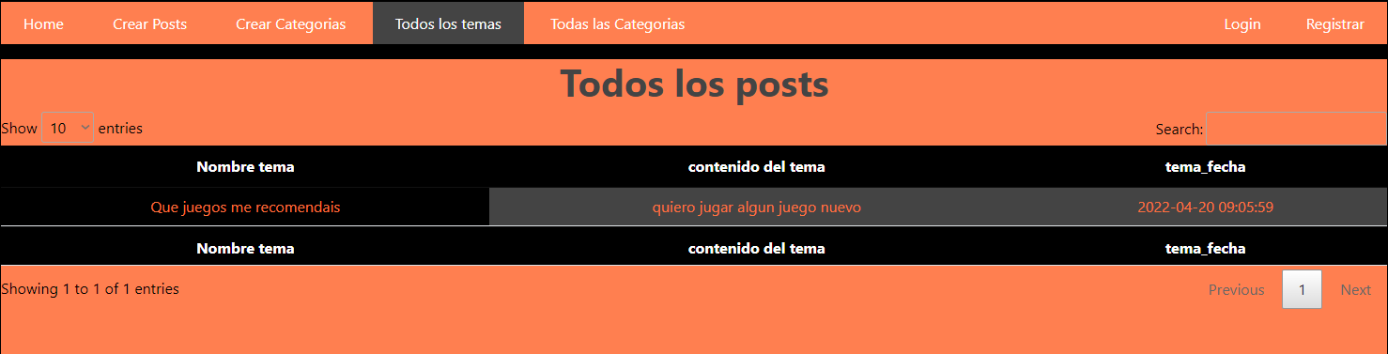

En la página Todos los temas podremos ver todos los temas creados en el foro, ya que la tabla del home solo mostrará los últimos 5 creados recientemente.

En ella tendremos una tabla creada con la librería jQuery y adicionalmente con la librería Datatable.

En la tabla tendremos los campos de nombre tema, contenido del tema y tema fecha.

La Datatable nos da la capacidad de poder ordenarla por uno de los diferentes campos de la tabla en orden descendiente o ascendente.

También tiene un botón show para poder mostrar la tabla en diferentes números y que el usuario no tenga que bajar hasta muy abajo si hay 100 datos o más.

Datatable consta de una función search para buscar entre todos los campos, ejemplo: si no sabes que buscar puedes buscar entre letras o palabras relacionadas.



Y por último está proporcionado por una paginación con la función show



En el campo Nombre tema los campos serán naranja y si pasamos por encima se cambiará a azul, ya que es un enlace a ese tema en cuestión



* + 1. **Página Todas las Categorías**

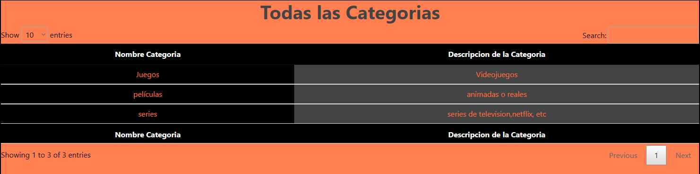

En la página Todas las Categoría podremos ver todas las categorías creadas en el foro, ya que la tabla del home solo mostrará los últimos 5 creados recientemente.

En ella tendremos una tabla creada con la librería jQuery y adicionalmente con la librería Datatable.

En la tabla tendremos los campos de nombre categoría y Descripción de la categoría.

La Datatable nos da la capacidad de poder ordenarla por uno de los diferentes campos de la tabla en orden descendiente o ascendente.

También tiene un botón show para poder mostrar la tabla en diferentes números y que el usuario no tenga que bajar hasta muy abajo si hay 100 datos o más.

Datatable consta de una función search para buscar entre todos los campos, ejemplo: si no sabes que buscar puedes buscar entre letras o palabras relacionadas.

Y por último está proporcionado por una paginación con la función show

En el campo Nombre Categoría los campos serán naranja y si pasamos por encima se cambiará a azul, ya que es un enlace a ese tema en cuestión



* + 1. **Página Modificar Perfil**

Para poder ver primero el botón de Modificar Perfil debemos estar logueado ya que si no lo estamos solo veremos las opciones registrar y login.



Pero una vez que nos logueamos esos dos campos desaparecerán y veremos el nombre de nuestro usuario que es un botón desplegable que veremos las opciones de Modificar perfil y Cerrar sesión.

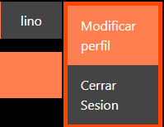

El menú esta creado mediante JavaScript y tiene borde grande y más contrastado para que resalte que es un desplegable y no haya confusión con que está incorporado en el index y pueda haber confusión.

El campo en el que estemos pasando el ratón se cambiará a gris en vez de naranja.

Una vez estemos logueado y entremos en modificar perfil veremos lo siguiente:

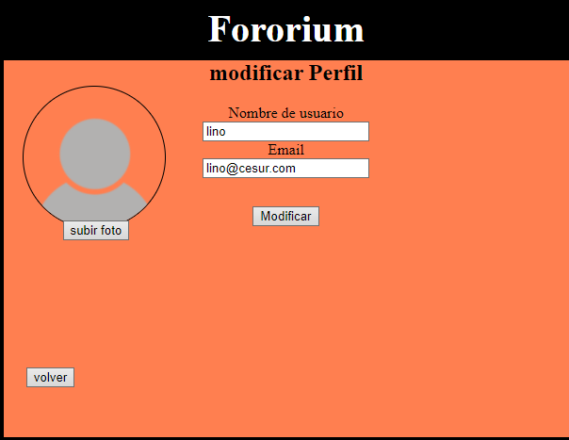

En la pagina tendremos nuestros datos de nombre de usuario y nuestro email y también nuestra foto de avatar.

Actualmente la foto de avatar es decorativa y no es funcional, tampoco el botón de subida es funcional, pero para futuras actualizaciones se enfocará en el uso del avatar y del cambio de foto a gusto del usuario.

Ya enfocados en lo que si funciona es el modificar perfil que si le damos al botón de modificar con los datos que ya tenemos de nuestro usuario pues no pasa nada, ya que en el código de la página le decimos que si no cambia nada que no procese el cambio, si cambiamos uno de los dos campos, nos lo mostrará al instante el cambio, pero si alguno de los dos campos ya existen en el foro, avisará de un mensaje y no hará el cambio de ese campo.

* + 1. **Página Cerrar sesión**

Para poder ver primero el botón de Cerrar sesión debemos estar logueado ya que si no lo estamos solo veremos las opciones registrar y login.



Pero una vez que nos logueamos esos dos campos desaparecerán y veremos el nombre de nuestro usuario que es un botón desplegable que veremos las opciones de Modificar perfil y Cerrar sesión.



El menú esta creado mediante JavaScript y tiene borde grande y más contrastado para que resalte que es un desplegable y no haya confusión con que está incorporado en el index y pueda haber confusión.

La función del botón de cerrar sesión no te lleva a una página visible como tal, ya que la funcionalidad del botón es como su nombre indica, te cierra la sesión de tu cuenta, y te devolverá al Home para que tenga que loguearte con tu cuenta de nuevo.

* + 1. **Página Mostrar Temas**

Para ver cualquier página de un tema debemos hacer click al enlace de alguna de las tablas de temas recientes en el Home o Todos los temas.

Una vez le demos a cualquier tema veremos lo siguiente:

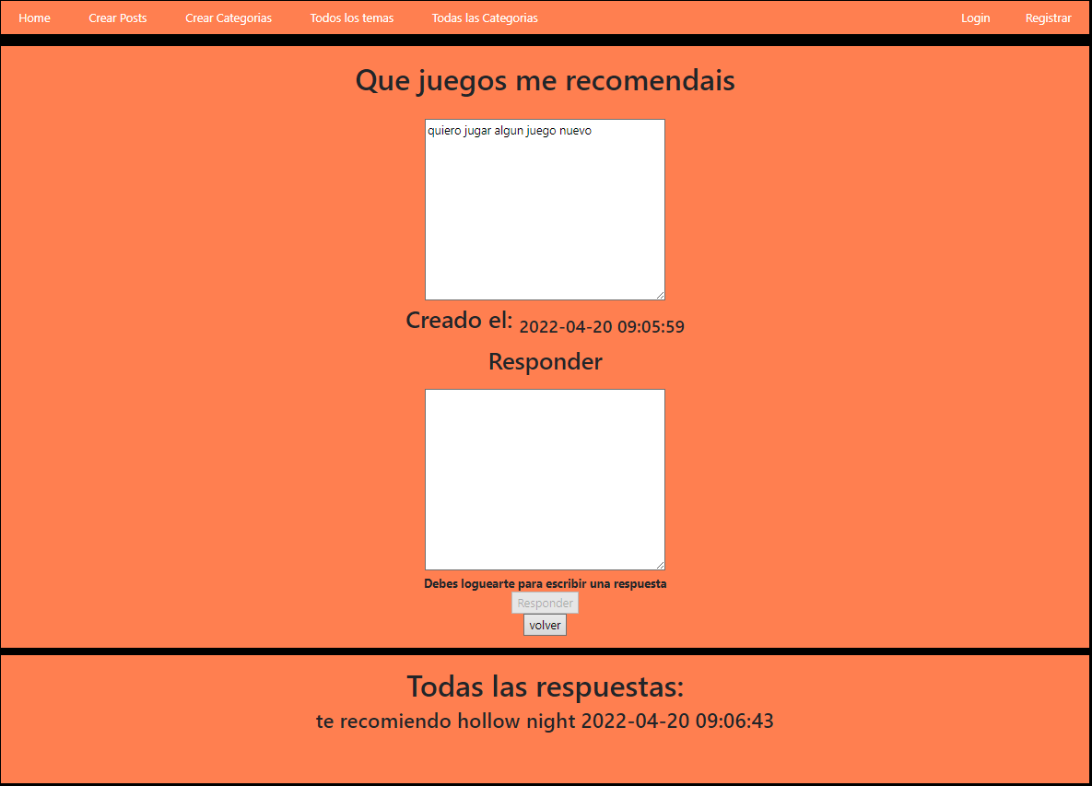

El título de ese tema, el contenido de ese tema, cuando fue creado y un input text para que puedas responder a ese tema.

Cada tema será relacionado al que nosotros le demos click, ya que solo mostrará ese y no otros para evitar confusión.

El botón responder estará bloqueado para todos los usuarios que no estén logueados, ya que no impedimos que un usuario navegue tranquilamente por la página y pueda leer cualquier tema o categoría creada o inclusive las respuestas añadidas.

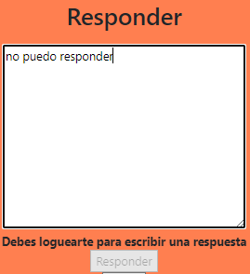

Pero si queremos responder deberemos estar logueados previamente. 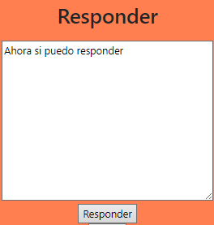

El botón deja de estar bloqueado y podremos introducir cualquier cosa que le queramos responder a ese tema.

Adicionalmente abajo se verán todas las respuestas añadidas a ese Tema con el contenido de la respuesta y la fecha y hora de cuando se creó.



* + 1. **Página Mostrar Categorías**

Para ver cualquier página de una categoría debemos hacer click al enlace de alguna de las tablas de categoría recientes en el Home o Todas las categoría.

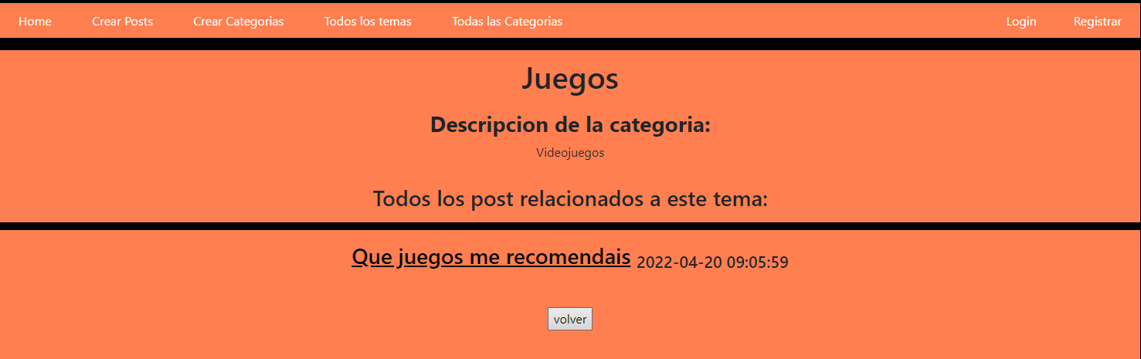

Una vez estemos en esta página veremos el titulo de la categoría. Seguido de la descripción de la categoría que el usuario que la creó puso.

Y una vez mostrada la categoría y su información se mostrará la parte de Todos los posts relacionados a la categoría seleccionada.

Todos los posts se mostrarán en negrita seguida de un hipervínculo bastante distinguible para que el usuario pueda notar que puede clickar en ella, también informar de la fecha exacta de la creación.

El orden de generación se mostrará por la ultima fecha creada para mostrar siempre el ultimo generado.

1. **Bibliografía**

Las paginas que use para la creación del proyecto fueron:

[w3Sschool](https://www.w3schools.com)

[Wikipedia](https://www.google.com/url?sa=t&rct=j&q=&esrc=s&source=web&cd=&cad=rja&uact=8&ved=2ahUKEwjXxsi07t73AhWPtqQKHYdNAkQQFnoECA8QAQ&url=https%3A%2F%2Fes.wikipedia.org%2Fwiki%2FWikipedia%3APortada&usg=AOvVaw0zouH1UjUhn3vheQK4UipU)

[stackoverflow](https://stackoverflow.com)

[developer.mozilla](https://developer.mozilla.org/es/docs/Web/CSS)